PERAN KEPEMIMPINAN CAMAT DALAM
MENINGKATKAN MOTIVASI KERJA PEGAWAI
DI KANTOR KECAMATAN CILEDUG
KABUPATEN CIREBON

SKRIPSI

Untuk Memenuhi Salah Satu Syarat Guna Memperoleh Gelar Sarjana (S1)
Pada Program Studi Administrasi Publik

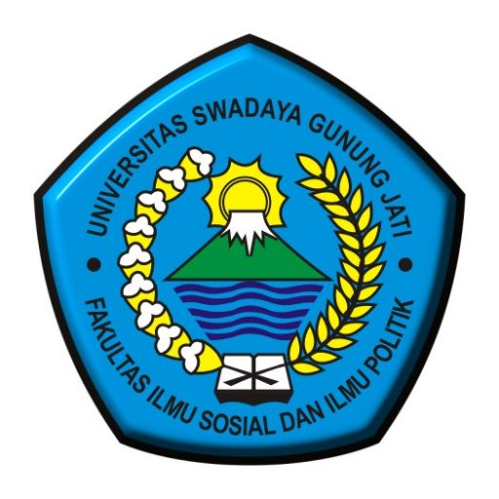

Oleh :
JUNITA NEVIS NABABAN
NPM. 119090161

FAKULTAS ILMU SOSIAL DAN ILMU POLITIK
UNIVERSITAS SWADAYA GUNUNG JATI
2023

